

Aplicación Front-end

Pedrozo Aldana Karen Lorena - Cod. 100231952

Grupo B01
Grupo 4

Tutor
John Olarte

Institución Universitaria Politécnico Grancolombiano
Facultad de Ingeniería, diseño e innovación
Desarrollo de FrontEnd
Bogotá D.C., 2026

Entrega Previa 1

Resumen

El presente documento describe el proceso de maquetación (mockup) desarrollado para la plataforma web "Patitas que Sanan", propuesta como Entrega 1 del Módulo Front-End. Esta plataforma constituye el canal digital de la fundación del mismo nombre, dedicada a la rehabilitación y entrenamiento de perros en situación de abandono o maltrato, con el fin de prepararlos para desempeñar un rol de apoyo emocional en la vida de otras personas, particularmente pacientes en tratamiento oncológico. Adicionalmente, la plataforma busca visibilizar la labor de la fundación y habilitar un canal de donaciones que permita sostener sus procesos de rescate y rehabilitación.

Utilizando la herramienta Figma, se diseñaron cuatro vistas principales: Home, que presenta la misión de la fundación y tres historias destacadas de perros rehabilitados; Listado de noticias, que despliega en formato de cuadrícula el conjunto de historias disponibles; Detalle de noticia, que muestra el relato completo del proceso de rescate y transformación de un caso individual; y Contacto, que incorpora un formulario para la comunicación con los usuarios interesados en donar o vincularse con la fundación.

El diseño se fundamentó en una paleta de colores cálidos (verde salvia, beige y naranja durazno) y tipografías legibles (Poppins e Inter), buscando transmitir calma, confianza y cercanía, valores coherentes con la misión de la fundación. Las historias presentadas se inspiraron en casos documentados de perros de terapia en contextos hospitalarios

Palabras clave: zooterapia, rehabilitación animal, apoyo emocional, diseño de interfaz, experiencia de usuario, fundación sin fines de lucro, pacientes oncológicos, maquetación web

Tabla de Contenido
Entrega Previa 1 2
Resumen 2
Introducción 5
Objetivos 7
Objetivo General 7
Objetivos Específicos 7
Mockups de aplicativo 8
1.1. Home 8
1.2. Listado de noticias 9
1.3. Detalle 10
1.4. Contacto 11
2. Descripción de funcionalidades 12
2.1. Home 12
2.2. Listado de noticias 12
2.3. Detalle de noticia 13
2.4. Contacto 14
Entrega Previa 2 15
Propuesta de la primera versión de la página web 15
Estructura del código fuente 17
Pruebas de funcionamiento y compatibilidad 18
Repositorio y despliegue de la aplicación 21
Conclusiones 22
Referencias bibliográficas 24

Introducción

El desarrollo de aplicaciones web centradas en el usuario exige, como primer paso, la planificación visual de la interfaz antes de iniciar cualquier proceso de codificación. Tal como lo señala Linube (2023), los mockups constituyen el equivalente a los planos arquitectónicos de un proyecto de construcción: representan de manera anticipada cómo se organizará y presentará la información al usuario final, permitiendo identificar decisiones de diseño, jerarquía visual y flujo de navegación antes de invertir esfuerzo en el desarrollo técnico.

En este contexto, el presente documento recoge la propuesta de maquetación para "Patitas que Sanan", una plataforma web concebida como canal digital de una fundación dedicada a la rehabilitación y entrenamiento de perros en situación de abandono o maltrato. El propósito de dicha fundación es preparar a estos animales para desempeñar un rol de apoyo emocional en la vida de otras personas, particularmente pacientes en tratamiento oncológico, a través de la práctica de la zooterapia. La plataforma busca, por un lado, visibilizar las historias de rehabilitación y el impacto de este programa, y por otro, habilitar un canal de comunicación con el público que permita, en desarrollos posteriores, la vinculación de nuevos donantes que sostengan la labor de la fundación.

Esta propuesta se enmarca en los contenidos abordados en la Unidad 1 del módulo de Front-End, correspondiente a los fundamentos del desarrollo web, y sienta las bases conceptuales que serán desarrolladas técnicamente en las unidades posteriores mediante HTML, CSS, JavaScript y/o Angular. De acuerdo con las orientaciones del módulo, el proyecto general contempla el desarrollo de una plataforma tipo periódico, donde los usuarios puedan explorar noticias o experiencias, visualizar información detallada e interactuar mediante funcionalidades básicas como favoritos y contacto.

Para esta primera entrega, correspondiente a la Semana 3 del módulo, se elaboró la maquetación (mockup) de cuatro vistas fundamentales del aplicativo: Home, Listado de noticias, Detalle de noticia y Contacto, utilizando la herramienta Figma. En los siguientes apartados se describe el proceso de diseño, la funcionalidad prevista de cada vista y los elementos visuales que las integran.

Objetivos

Objetivo General

Diseñar la maquetación (mockup) de la plataforma web "Patitas que Sanan", estableciendo la estructura, jerarquía visual y funcionalidad de sus vistas principales, como base para el desarrollo posterior de un aplicativo front-end que visibilice la labor de rehabilitación animal de la fundación y facilite su vinculación con el público.

Objetivos Específicos

- Definir la arquitectura de información y el flujo de navegación del aplicativo, contemplando las vistas de Home, Listado de noticias, Detalle de noticia y Contacto, conforme a los lineamientos establecidos para la Entrega 1 del módulo de Front-End.

- Aplicar principios de diseño de interfaz (jerarquía visual, paleta de colores y tipografía) coherentes con la naturaleza emocional y social del proyecto, con el fin de transmitir confianza y cercanía al usuario.

- Describir la funcionalidad prevista de cada elemento del mockup, con el propósito de sentar las bases técnicas que orientarán la implementación en HTML, CSS, JavaScript o Angular en las próximas entregas.

Mockups de aplicativo

Home

Muestra la página de inicio del aplicativo, compuesta por el encabezado con navegación principal, una sección de bienvenida (hero) con el mensaje central del proyecto, tres tarjetas de noticias destacadas y el pie de página con enlaces de navegación. Elaboración propia (2026), diseñada en Figma.

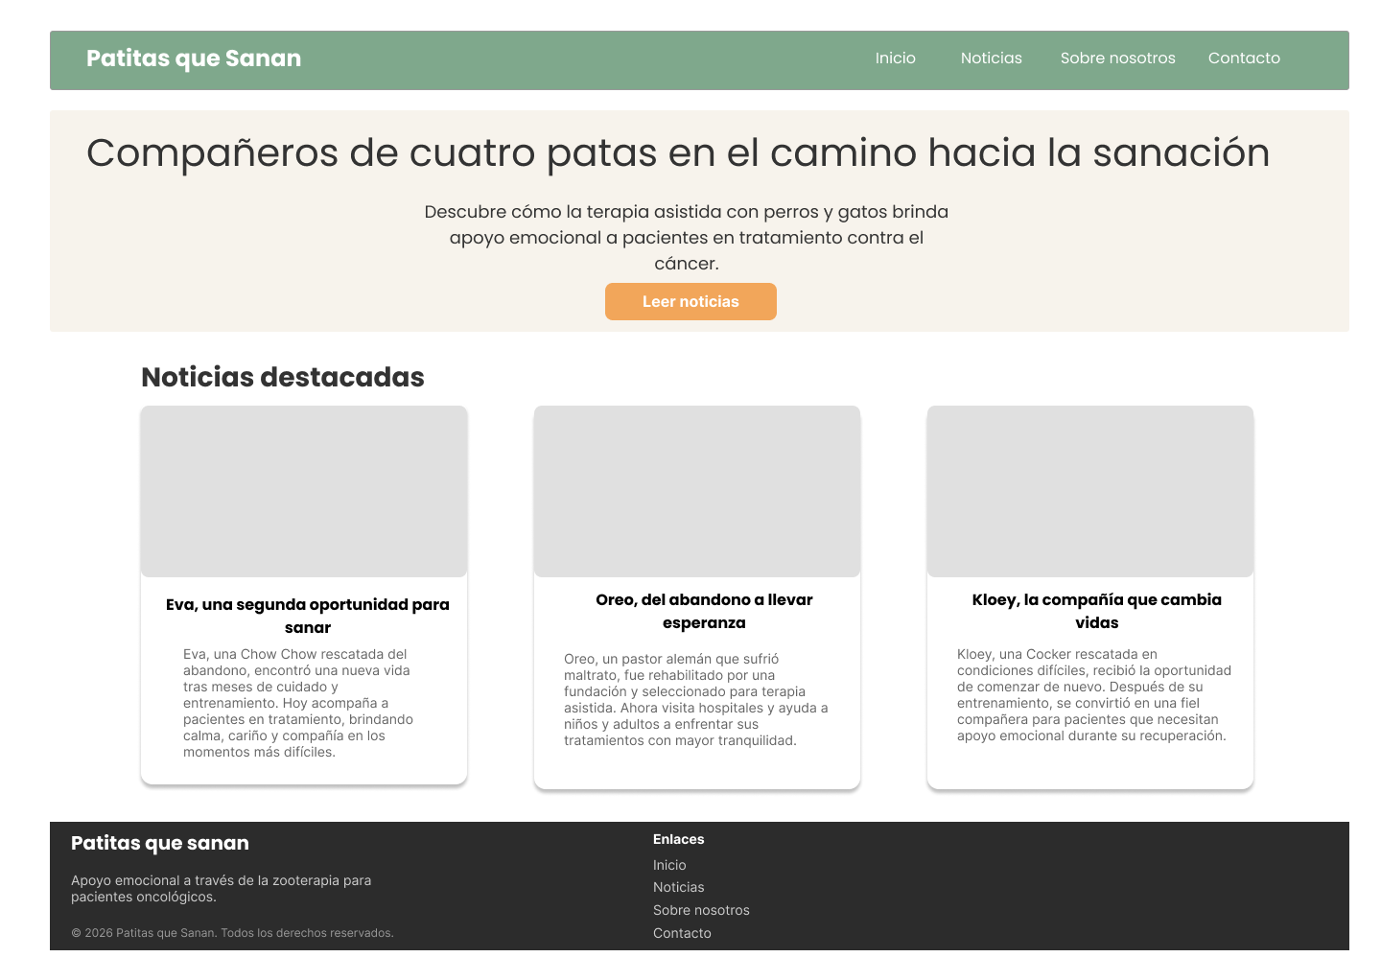
Figura 1 Vista Home de la plataforma "Patitas que Sanan" Elaboración propia (2026), diseñada en Figma.

Listado de noticias

Presenta la totalidad de las historias disponibles en formato de cuadrícula, permitiendo al usuario explorar los distintos casos de rehabilitación antes de acceder al detalle de cada uno.
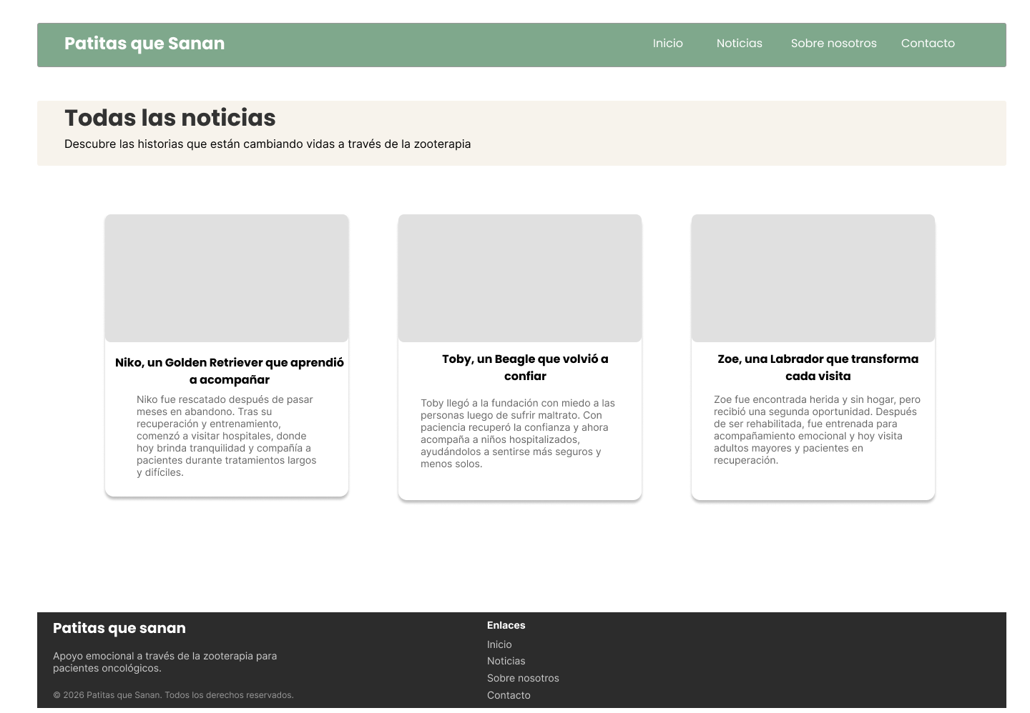
Figura 2 Vista Listado de noticias de la plataforma "Patitas que Sanan" Elaboración propia (2026), diseñada en Figma.

Detalle

Corresponde a la vista individual de una historia seleccionada, incluyendo imagen principal, título, metadatos de publicación y el cuerpo completo del relato.
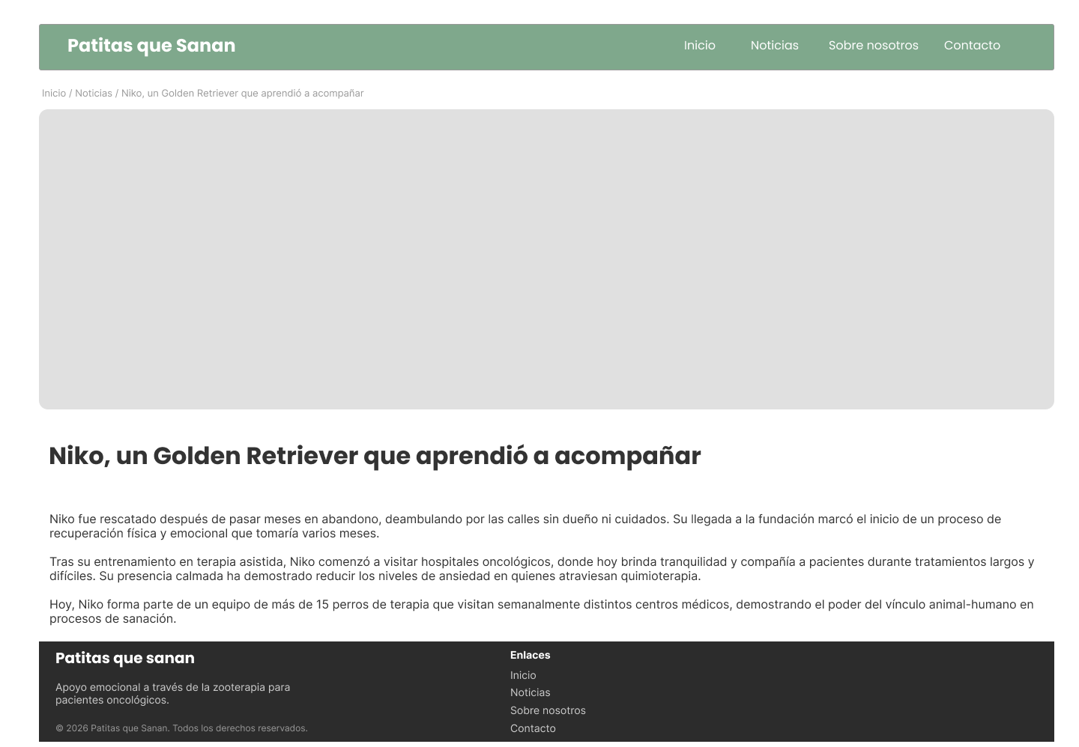
Figura 3 Vista Detalle de noticia de la plataforma "Patitas que Sanan" Elaboración propia (2026), diseñada en Figma.

Contacto

Contiene el formulario de contacto mediante el cual los usuarios pueden comunicarse con la fundación, incluyendo los campos de nombre, correo electrónico y asunto.

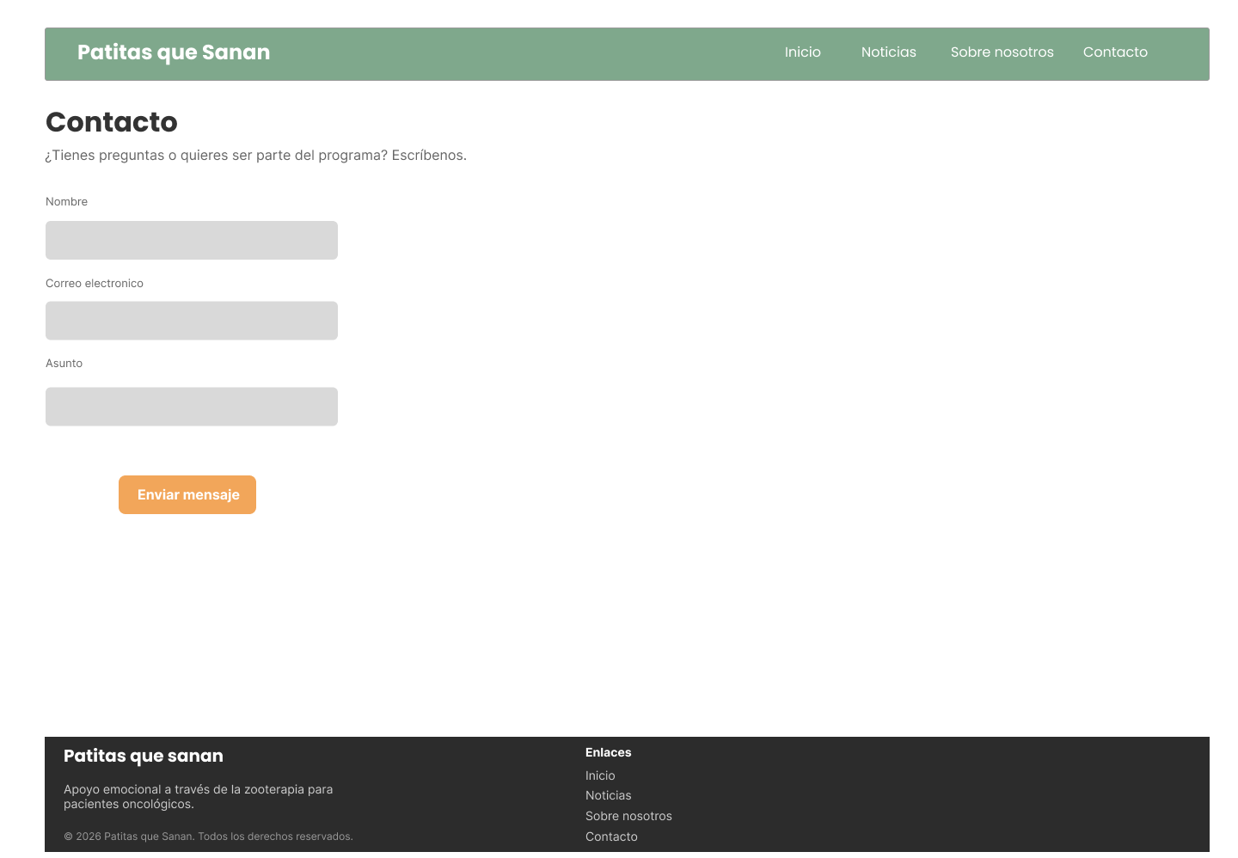
Figura 4 Vista Contacto de la plataforma "Patitas que Sanan" Elaboración propia (2026), diseñada en Figma.

Descripción de funcionalidades

Home

Descripción funcional: Esta vista constituye la página de bienvenida del aplicativo y cumple la función de presentar la identidad y propósito de la fundación al usuario que ingresa por primera vez, ofreciendo accesos directos hacia el resto del contenido.

Historias de usuario:
- Como visitante nuevo, quiero reconocer de inmediato el nombre y propósito de la fundación al ingresar a la página, para entender rápidamente qué ofrece la plataforma.
- Como visitante, quiero ver un mensaje de bienvenida claro con un botón de acción, para acceder directamente al listado de noticias sin tener que buscarlo por mi cuenta.
- Como visitante, quiero visualizar algunas historias destacadas desde la página principal, para conocer casos representativos de rehabilitación sin necesidad de navegar a otra sección.
- Como usuario en cualquier punto de la página, quiero encontrar información de contacto y enlaces de navegación en el pie de página, para acceder a otras secciones o comunicarme con la fundación sin perder mi ubicación en el sitio.

Listado de noticias

Descripción funcional: Esta vista presenta, en formato de cuadrícula, la totalidad de las historias de rehabilitación disponibles en la plataforma, permitiendo al usuario explorar el catálogo completo antes de profundizar en un caso específico.

Historias de usuario:
- Como visitante de la plataforma, quiero ver todas las historias disponibles organizadas en tarjetas, para explorar fácilmente los distintos casos de rehabilitación de la fundación.
- Como visitante, quiero identificar rápidamente el título e imagen de cada historia, para decidir cuál me interesa leer en detalle.
- Como usuario recurrente, quiero acceder al listado desde el menú de navegación en cualquier momento, para no depender únicamente de las noticias destacadas del Home.

Detalle de noticia

Descripción funcional: Esta vista presenta, en formato de cuadrícula, la totalidad de las historias de rehabilitación disponibles en la plataforma, permitiendo al usuario explorar el catálogo completo antes de profundizar en un caso específico.

Historias de usuario:
- Como visitante de la plataforma, quiero ver todas las historias disponibles organizadas en tarjetas, para explorar fácilmente los distintos casos de rehabilitación de la fundación.
- Como visitante, quiero identificar rápidamente el título e imagen de cada historia, para decidir cuál me interesa leer en detalle.
- Como usuario recurrente, quiero acceder al listado desde el menú de navegación en cualquier momento, para no depender únicamente de las noticias destacadas del Home.

Contacto

Descripción funcional: Esta vista habilita un canal de comunicación directo entre el usuario y la fundación, mediante un formulario que recopila información básica de contacto y el motivo del mensaje.

Historias de usuario:
- Como usuario interesado, quiero llenar un formulario con mi nombre, correo electrónico y asunto, para comunicarme directamente con la fundación.
- Como posible donante o voluntario, quiero encontrar fácilmente la sección de contacto desde cualquier página, para conocer cómo vincularme con la labor de la fundación.
- Como usuario, quiero recibir confirmación visual al enviar mi mensaje (botón de acción claro), para tener certeza de que mi solicitud fue procesada.

Entrega Previa 2

Propuesta de la primera versión de la página web

La primera versión de "Patitas que Sanan" es un sitio con comportamiento dinámico de noticias, que se desarrolló a partir de la maquetación de la Entrega 1 con HTML, CSS y JavaScript.

HTML

Se utilizó HTML5 para definir la estructura y el contenido del sitio. Cada página se organizó con etiquetas semánticas (header, nav, main, section, article y footer), que agrupan los elementos de la interfaz: el encabezado con el menú de navegación, los títulos y textos, las imágenes de las noticias, los botones de acción («Leer noticias», «Ver más», «Enviar mensaje»), los enlaces entre páginas y el formulario de contacto. Las tarjetas de noticias no están escritas directamente en el HTML, sino que se generan con JavaScript a partir de los datos. Además, se incluyeron atributos de accesibilidad, como textos alternativos en las imágenes y etiquetas descriptivas en los botones.

CSS

CSS definió la apariencia visual del sitio en una única hoja de estilos (styles.css). Allí se establecieron los colores mediante variables (verde salvia, crema y naranja, tomados de la maquetación), la tipografía (Quicksand para los títulos y Nunito Sans para el texto), los tamaños y los espacios entre elementos. La distribución de las tarjetas se resolvió con cuadrícula (grid) y la barra de navegación y el pie de página con flexbox. Para la adaptación a pantallas pequeñas se incluyó una regla @media para anchos de hasta 600 px, que apila el menú y reduce el tamaño de los títulos.

JavaScript

JavaScript incorporó el comportamiento y la interacción del sitio. Con fetch se leen las noticias desde un archivo JSON local y se dibujan como tarjetas en el Home y en el listado. La vista de detalle lee el identificador de la noticia en la URL y muestra su contenido completo. Los favoritos se guardan en localStorage, de modo que se conservan al cerrar el navegador. El formulario de contacto valida los campos obligatorios y el formato del correo electrónico, y muestra un mensaje de confirmación cuando los datos son correctos. El código se dividió en archivos por responsabilidad (datos, funciones compartidas y lógica de cada página) y se comentó.

Herramientas utilizadas

- Visual Studio Code: editor en el que se escribió el código.
- GitHub: control de versiones del proyecto mediante un repositorio público.
- GitHub Pages: publicación gratuita del sitio, accesible desde una URL pública.
- Figma: elaboración de los mockups de la Entrega 1, que sirvieron de guía visual para el desarrollo.

Estructura del código fuente

El directorio raíz se organizó por tipo de recurso: las páginas HTML en la raíz y carpetas separadas para estilos, scripts, datos e imágenes.

entregaprevia2/
├── index.html, noticias.html, detalle.html,
│ favoritos.html, contacto.html, sobre-nosotros.html
├── css/styles.css
├── js/ storage.js, noticias.js, home.js, listado.js,
│ detalle.js, favoritos.js, contacto.js
├── data/noticias.json
├── img/ (6 fotografías)
└── mockups-figma/ (maquetación de la Entrega 1) 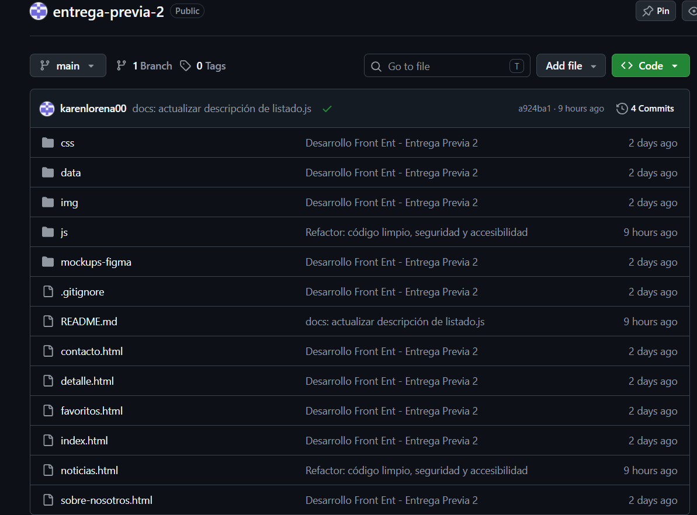
Tomado de: entrega-previa 2, gihub pages

Pruebas de funcionamiento y compatibilidad

El correcto acceso y funcionamiento del sitio fue probado en los principales navegadores web, entre ellos Google Chrome, Microsoft Edge, Mozilla Firefox y Safari, verificando que la página cargue correctamente y que sus principales elementos visuales y funcionalidades sean accesibles para los usuarios.

Google Chrome
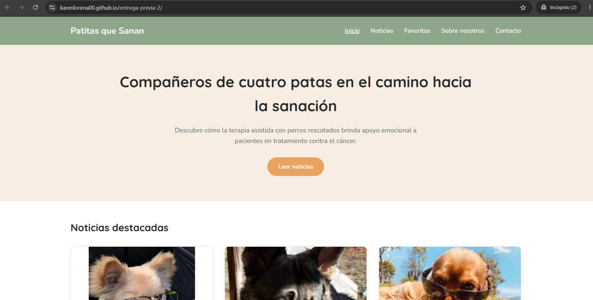

Microsoft Edge
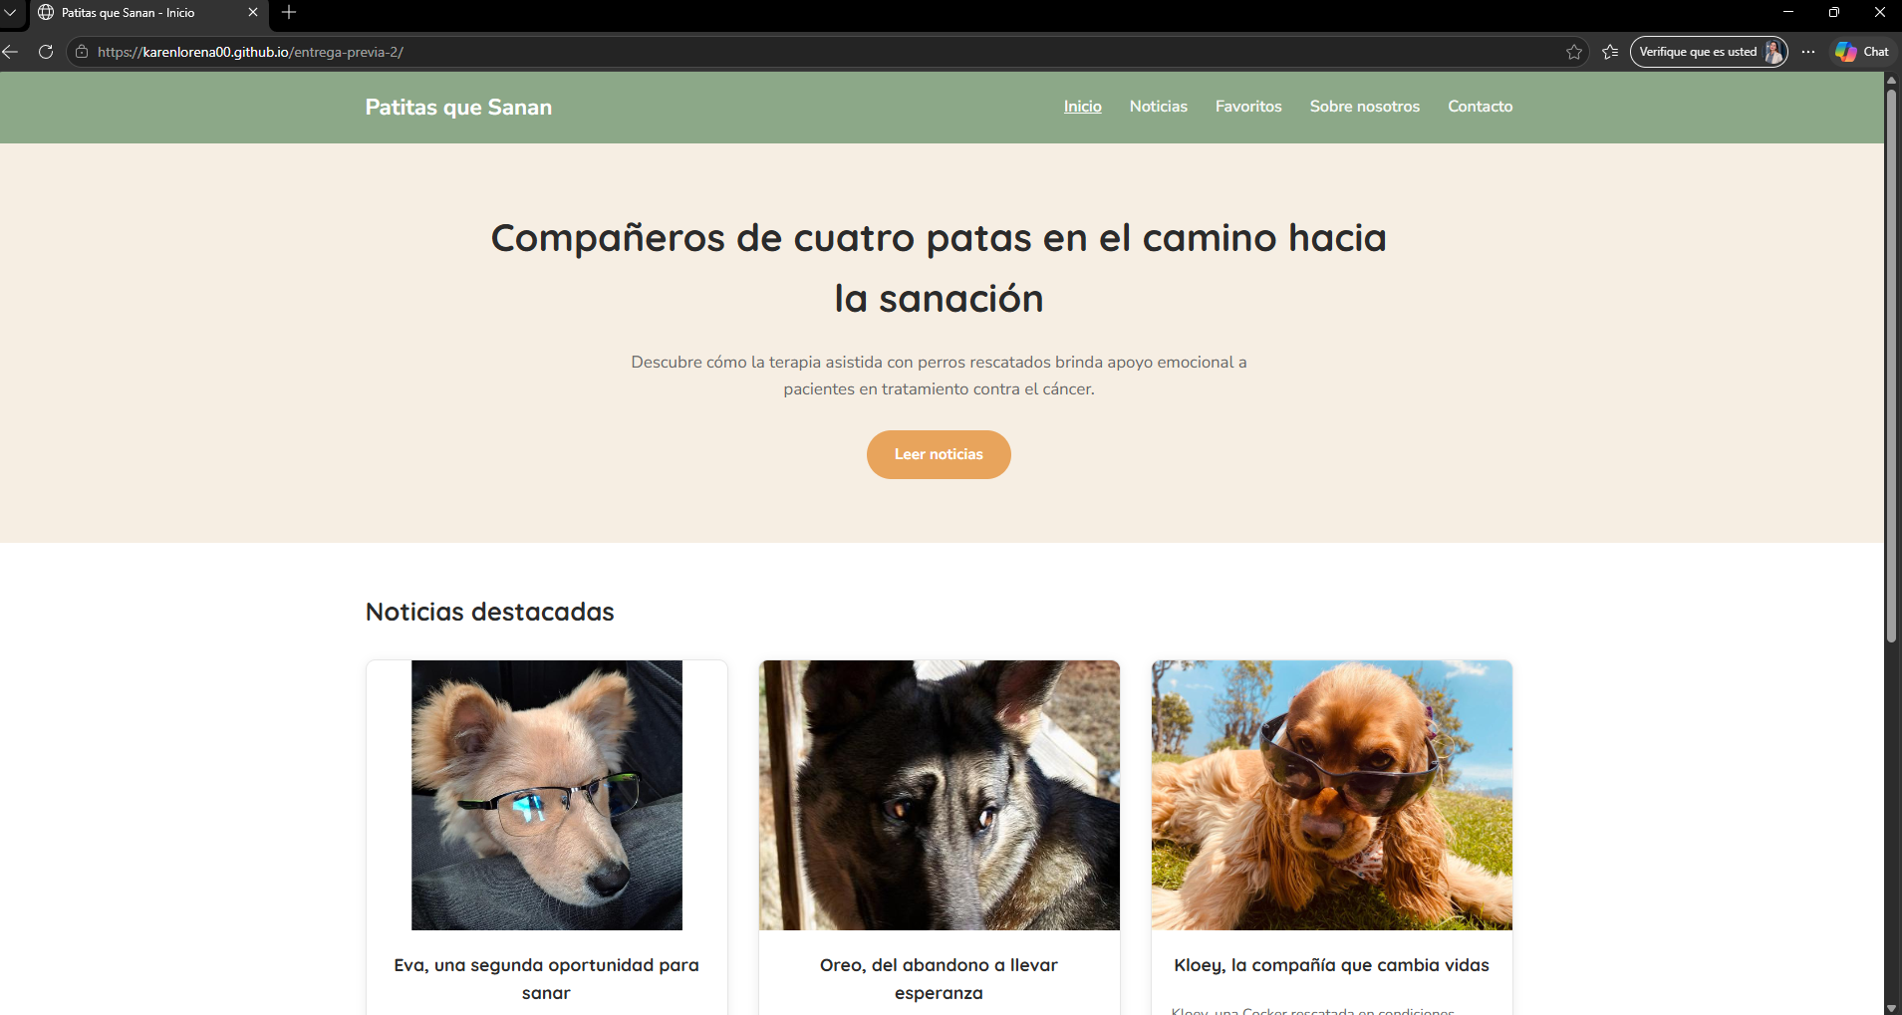

Mozilla Firefox
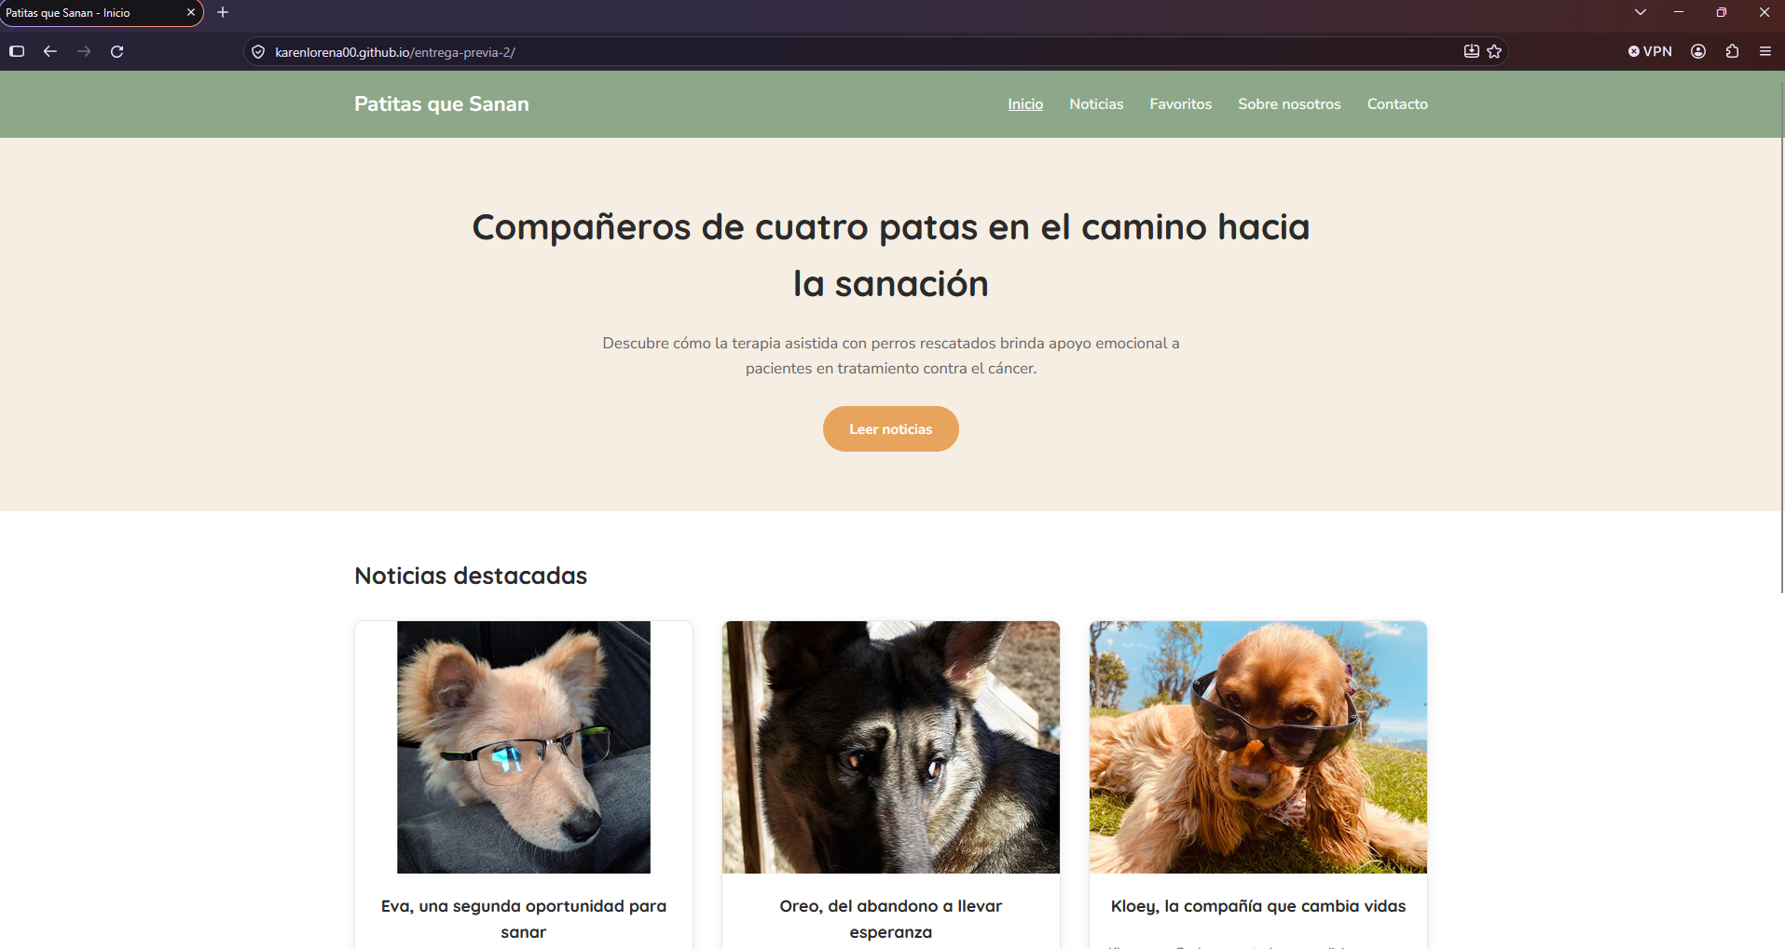

Safari
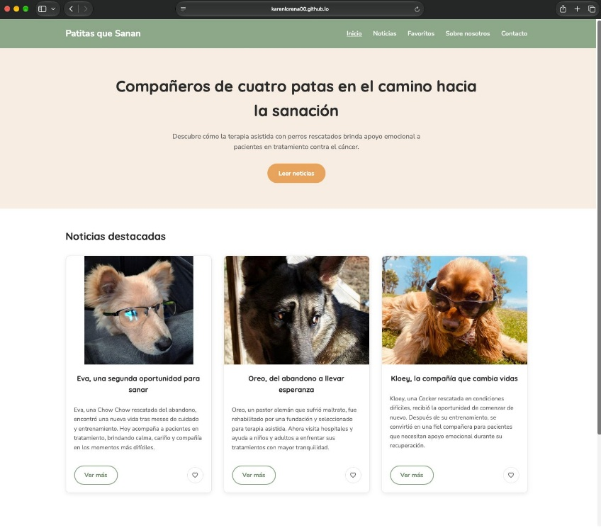
Vista desde Smartphone
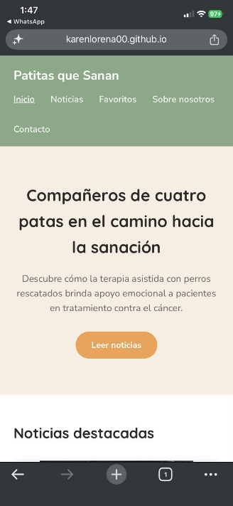

Repositorio y despliegue de la aplicación

El proyecto web “Patitas que Sanan” se encuentra alojado en un repositorio público de GitHub, lo que permite consultar libremente el código fuente y los archivos que conforman la aplicación.

Repositorio del proyecto:
https://github.com/karenlorena00/entrega-previa-2

Además, la página web fue desplegada mediante GitHub Pages, permitiendo su acceso público desde cualquier dispositivo con conexión a Internet.

Página web desplegada:
https://karenlorena00.github.io/entrega-previa-2/

Entrega Final

Migración de la aplicación a Angular
Para la entrega final, "Patitas que Sanan" se reconstruyó con Angular 20, tomando como base el desarrollo de la Entrega Previa 2 (HTML, CSS y JavaScript). Se conservaron el diseño, los textos, las fotografías y los datos de las noticias, y se reorganizó el código en componentes reutilizables, servicios y rutas, de modo que cada parte de la aplicación tenga una única responsabilidad y pueda mantenerse de forma independiente.
Componentes
Cada elemento de la interfaz se convirtió en un componente independiente: el encabezado con la navegación (header), el pie de página (footer), la tarjeta de noticia (noticia-card) y una página por cada vista (Inicio, Noticias, Detalle, Favoritos, Contacto y Sobre nosotros). La tarjeta de noticia se reutiliza en el Inicio, el listado y los favoritos; recibe la noticia y la opción de mostrar el botón de eliminar mediante entradas (input) y avisa al componente padre cuando se pide eliminar mediante una salida (output).
Servicios y datos
La lógica compartida se movió a servicios. NoticiasService lee el archivo data/noticias.json con HttpClient, lo combina con las noticias creadas por el usuario y descarta las eliminadas; FavoritosService administra la lista de favoritos. Ambos guardan su información en localStorage y exponen señales (signals) de Angular, por lo que las vistas se actualizan automáticamente cuando los datos cambian, sin necesidad de volver a dibujar el HTML manualmente como ocurría en la versión anterior.
Enrutamiento
Las seis páginas HTML se reemplazaron por rutas de Angular definidas en app.routes.ts. El detalle se abre con la ruta noticias/:id, donde el identificador llega al componente como una entrada de la ruta. Se utilizó la navegación con almohadilla (#/) para que al recargar una página interna el sitio no genere un error 404 en GitHub Pages.
Data binding
Se aplicaron los cuatro tipos de enlace de datos de Angular:
- Interpolación ({{ }}): muestra el título, la raza, la fecha y los párrafos de cada noticia.
- Enlace de propiedades ([src], [class.is-active], [attr.aria-pressed]): asigna la imagen, resalta el corazón de los favoritos y comunica el estado a los lectores de pantalla.
- Enlace de eventos ((click), (ngSubmit)): marcar favoritos, eliminar noticias y enviar los formularios.
- Enlace bidireccional ([(ngModel)]): el buscador del listado y el formulario para agregar noticias.
Además, el control de flujo (@if, @for y @empty) reemplazó la construcción de HTML con cadenas de texto, y el formulario de contacto pasó a usar formularios reactivos (Reactive Forms) con las mismas validaciones: campos obligatorios y formato de correo electrónico.

Funcionalidades de la versión final
La aplicación final integra las funcionalidades pedidas en los lineamientos del módulo y completa el mini CRUD de noticias, que en la Entrega Previa 2 solo contaba con la capa de datos:
- Consultar: noticias destacadas en el Inicio, listado completo con buscador en vivo y detalle de cada historia, con raza y fecha de publicación.
- Crear: formulario "Agregar una noticia" en la vista Noticias, con validación de campos obligatorios.
- Eliminar: botón con confirmación en cada tarjeta del listado; la noticia también se retira de los favoritos.
- Favoritos: marcar y quitar historias, con persistencia al cerrar el navegador.
- Contacto: formulario con validaciones y mensaje de confirmación.

Estructura del código fuente
El proyecto se organizó siguiendo la estructura recomendada por Angular: el código de la aplicación en src/app, separado en modelos, servicios, componentes compartidos y páginas; los datos y las imágenes en la carpeta public; y la documentación en docs.
entrega-previa-3/
├── src/app/
│ ├── models/noticia.ts
│ ├── services/ noticias.service.ts, favoritos.service.ts, storage.ts
│ ├── components/ header, footer, noticia-card
│ ├── pages/ home, noticias, detalle, favoritos, contacto, sobre-nosotros
│ ├── app.routes.ts, app.config.ts
├── src/styles.css
├── public/ data/noticias.json, img/ (6 fotografías)
├── docs/ documento APA, guion del video, mockups de Figma
└── .github/workflows/deploy.yml (despliegue automático)
Tomado de: entrega-previa-3, GitHub.

Aplicación en funcionamiento
Las siguientes capturas muestran las vistas principales de la aplicación en Angular, ejecutada en Google Chrome.
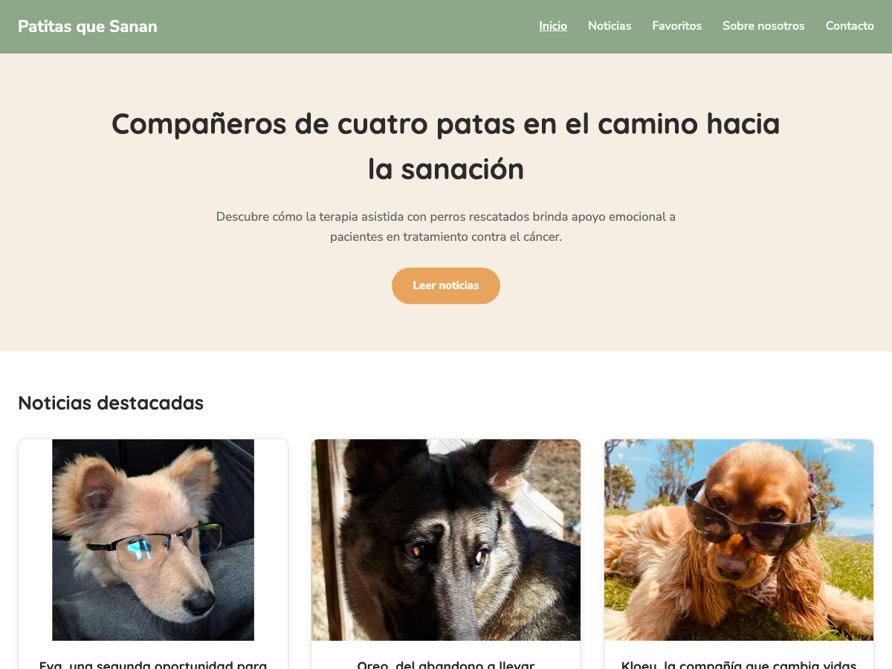
Figura 5 Vista Inicio de la aplicación en Angular. Elaboración propia (2026).
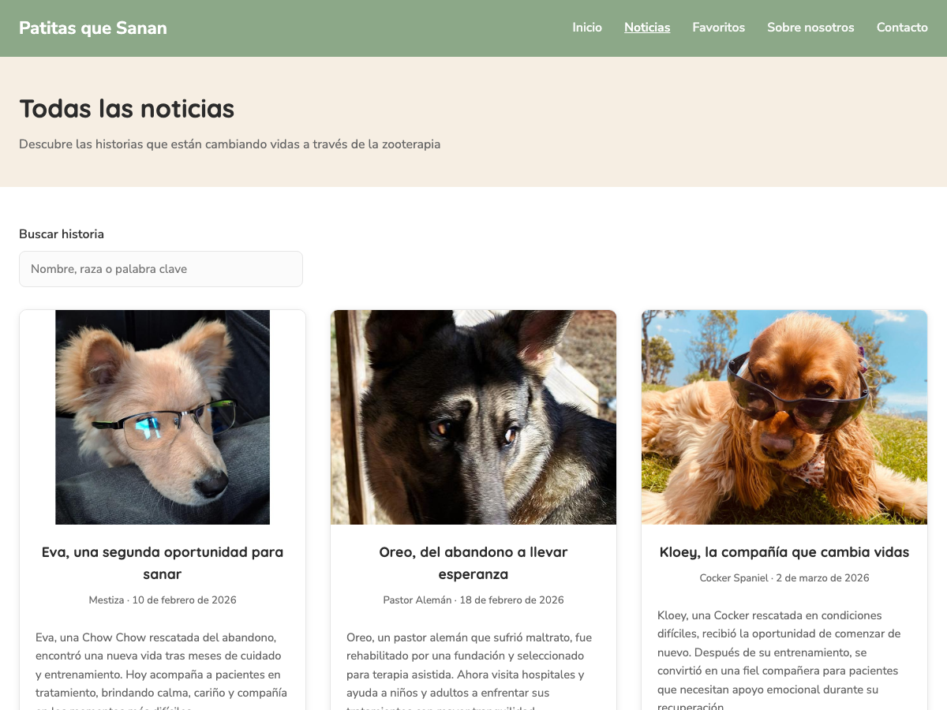
Figura 6 Vista Noticias, con buscador, tarjetas y formulario para agregar historias. Elaboración propia (2026).
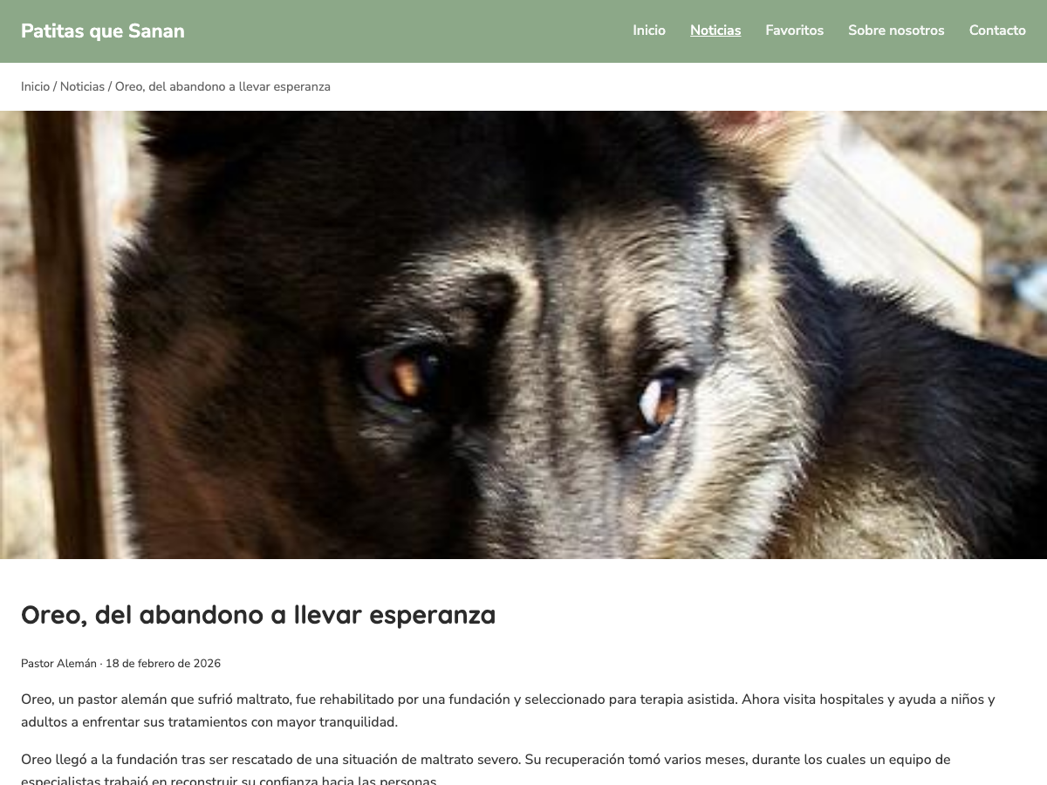
Figura 7 Vista Detalle de una noticia. Elaboración propia (2026).
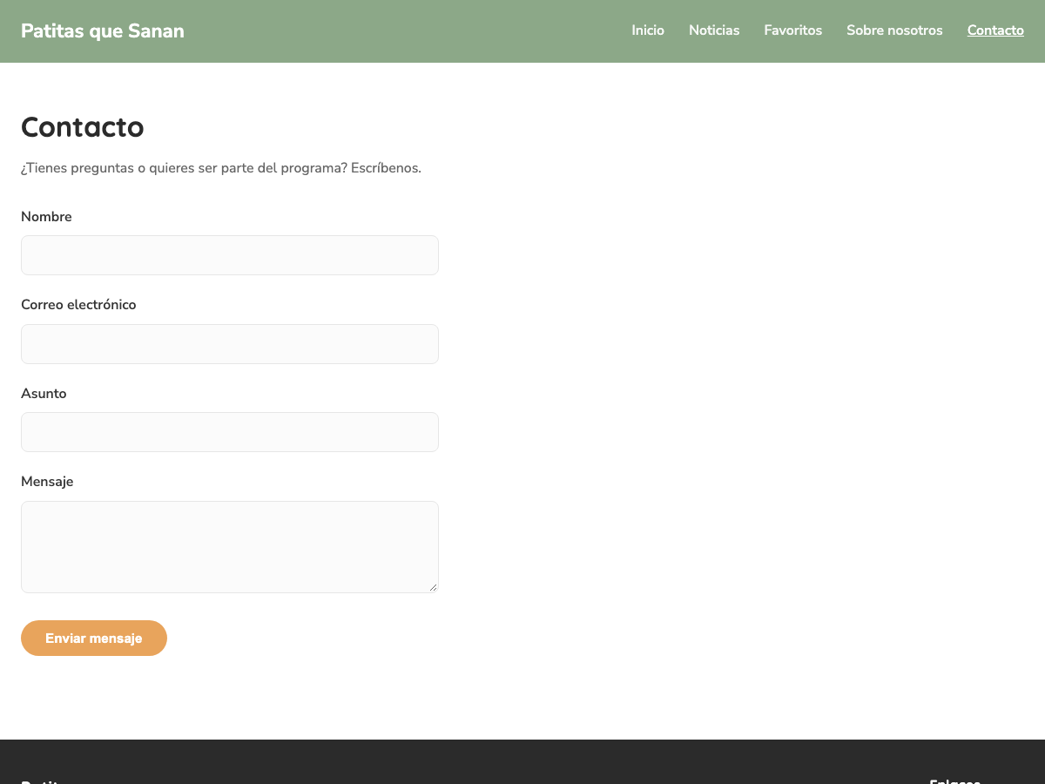
Figura 8 Vista Contacto con el formulario reactivo. Elaboración propia (2026).

Pruebas de funcionamiento
Se verificó que el proyecto compila sin errores con el comando ng build y que las seis rutas de la aplicación se cargan correctamente en Google Chrome, incluyendo la carga de las noticias desde el archivo JSON y de las imágenes con la ruta base del despliegue (/entrega-previa-3/).
[Completar con las pruebas propias: capturas en Edge, Firefox, Safari y smartphone, y la verificación de favoritos, crear y eliminar noticias.]

Repositorio, despliegue y video
El código fuente de la entrega final se encuentra en un repositorio público de GitHub y se publica automáticamente en GitHub Pages mediante GitHub Actions cada vez que se actualiza la rama principal.
Repositorio del proyecto:
https://github.com/karenlorena00/entrega-previa-3
Página web desplegada:
https://karenlorena00.github.io/entrega-previa-3/
Video explicativo (máximo 3 minutos):
[LINK_YOUTUBE]

Conclusiones

El desarrollo de la segunda entrega de Patitas que Sanan permitió llevar la propuesta planteada inicialmente en Figma a una primera versión funcional del sitio web, manteniendo la estructura definida para las vistas principales: Home, Listado de noticias, Detalle de noticia y Contacto. La implementación permitió conservar la jerarquía visual, la organización de contenidos y el flujo de navegación establecidos durante la etapa de maquetación.
La utilización de HTML, CSS y JavaScript permitió construir una interfaz coherente con la identidad visual propuesta, manteniendo el uso de colores cálidos, tipografías legibles y una distribución orientada a transmitir cercanía y confianza. Estos elementos continúan alineados con el propósito de la plataforma de comunicar la labor de la fundación y visibilizar el impacto positivo generado mediante la rehabilitación y acompañamiento de perros a pacientes en diferentes procesos de salud.
Asimismo, la organización del código fuente y su publicación en un repositorio público de GitHub facilitaron la gestión y disponibilidad del proyecto. El despliegue mediante GitHub Pages permitió disponer de una versión accesible desde Internet, la cual fue probada en navegadores como Google Chrome, Microsoft Edge, Mozilla Firefox y Safari, verificando su correcta visualización y funcionamiento general.
Finalmente, esta segunda etapa permitió consolidar las bases técnicas de la aplicación y avanzar desde una propuesta visual hacia un producto web funcional. Como parte de las siguientes mejoras, se contempla continuar fortaleciendo elementos como el sistema de donaciones, la ampliación de historias publicadas y el enriquecimiento de la sección de contacto, con el fin de mejorar progresivamente la experiencia del usuario y el alcance de la plataforma.
En la entrega final, la migración a Angular permitió transformar un sitio estático en una aplicación organizada en componentes, servicios y rutas. Esta estructura redujo la repetición de código (por ejemplo, el encabezado, el pie de página y la tarjeta de noticia se escriben una sola vez) y facilita agregar nuevas vistas o funcionalidades.
El enlace de datos (interpolación, propiedades, eventos y bidireccional) simplificó la interacción con el usuario: la interfaz se actualiza sola cuando cambian los favoritos o las noticias, y las validaciones de los formularios se expresan de forma declarativa. Además, se completó el mini CRUD de noticias, que antes solo existía en la capa de datos.
Finalmente, la publicación automática en GitHub Pages con GitHub Actions deja la aplicación disponible públicamente y garantiza que cada cambio aprobado en el repositorio se refleje en el sitio, cerrando el recorrido del módulo desde la maquetación en Figma hasta una aplicación funcional desplegada.

Referencias bibliográficas

- Angular. (s.f.). Angular documentation. https://angular.dev
- Diario de Navarra. (2025, 30 de agosto). Adiós, fiel compañero. https://www.noticiasdenavarra.com/sociedad/2025/08/30/adios-fiel-companero-10028748.html
- Dog CEO. (s.f.). Dog API [Interfaz de programación]. https://dog.ceo/dog-api/
- Figma, Inc. (2026). Figma (Versión de escritorio/web) [Software]. https://www.figma.com
- GitHub, Inc. (s.f.). GitHub Pages documentation. https://docs.github.com/pages
- Linube. (2023). ¿Qué son los mockups y para qué sirven? https://www.linube.com
- Mozilla. (s.f.). Window: localStorage property [Documentación]. MDN Web Docs. https://developer.mozilla.org/docs/Web/API/Window/localStorage
- Noticias Caracol. (s.f.). Norman, el perrito de terapia que fue diagnosticado con cáncer. https://www.noticiascaracol.com/lomastrinado/norman-el-perrito-de-terapia-que-fue-diagnosticado-con-cancer-rg10
- Purina. (s.f.). ¿Qué es un gato de terapia y qué hacen? https://www.purina.com/es/articulos/gato/tener-un-gato/terapia-asistida-con-animales
- YourErie. (s.f.). Local hospital comforts cancer patients with therapy dogs [Nota de prensa digital]. https://digital-release.yourerie.com/?p=29798

